Wegweiser durch den Förder-Dschungel
Viessmann Förderkompass verschafft schnellen Überblick

- Neue Förderbedingungen zum Jahresbeginn 2020
- Viessmann Förderkompass zum kostenlosen Download
- Weiterhin bis zu 9.300 Euro Zuschuss von der KfW für Brennstoffzellen-Heizgerät Vitovalor
- 35 % der Gesamtkosten zahlt der Staat beim Einbau einer Wärmepumpe,
sogar 45 %, wenn dabei eine alte Ölheizung ersetzt wird

Allendorf (Eder), 31. Januar 2020 – Wie hoch ist die Förderung für den Einbau einer Wärmepumpe? Gibt es noch Zuschüsse für den Austausch einer alten Öl-Heizung? Mit dem novellierten Marktanreizprogramm (MAP) des Bundesamtes für Wirtschaft und Ausfuhrkontrolle (BAFA) hat sich bei der Bezuschussung von neuen Heizungsanlagen vieles grundlegend geändert. Die Förderung mit Festbeträgen wurde auf eine anteilige Förderung umgestellt, und die Höhe der Zuschüsse ist jetzt vor allem vom CO₂-Ausstoß des Heizsystems abhängig. Für Brennstoffzellen-Heizgeräte bleibt es dagegen bei der Förderung durch das Programm 433 der KfW: Betreiber von Vitovalor erhalten bis zu 9.300 €. Die pauschale Stromvergütung nach dem Kraft-Wärme-Kopplungs-Gesetz ist jedoch derzeit ausgesetzt.
Wer einen schnellen Überblick über die neuen Förderbedingungen und Fördersätze erhalten will, der sollte in den neuen Förderkompass von Viessmann schauen. Das Faltblatt ist der ideale Wegweiser durch den Förder-Dschungel. Eine Tabelle zeigt auf einen Blick, wieviel Energiekosten und CO₂ welches Heizsystem spart und mit wieviel Prozent es vom Staat gefördert wird. Interessierte können den Förderkompass 2020 als PDF-Dokument kostenlos herunterladen unter:
https://www.viessmann.de/de/services/foerderung.html
Wärmepumpen mit 35 Prozent der Anschaffungs- und Einbaukosten bezuschusst
Die maximale Förderung gibt es für den Einbau von Wärmeerzeugern, die erneuerbare Energien nutzen. So werden zum Beispiel Wärmepumpen im Neubau und bei der Modernisierung mit 35 Prozent der Anschaffungs- und Installationskosten bezuschusst. Ersetzt die Wärmepumpe einen alten Öl-Heizkessel, gibt es sogar 45 Prozent. Bei einer Anlage mit einer Vitocal 300-G Sole/Wasser-Wärmepumpe (10,4 kW), Puffer- und Warmwasserspeicher und GeoCollect Erdwärmeabsorbern können das je nach Montagekosten deutlich über 11.000 € sein, bzw. über 14.000 €, wenn die Wärmepumpe einen Ölkessel ersetzt.
Wichtig: Antragstellung muss vor Vorhabenbeginn erfolgen
Egal, ob eine Wärmepumpe, ein Pelletkessel oder ein Gas-Brennwertgerät mit Solarkollektoren installiert werden soll – wichtig ist in jedem Fall, dass bereits vor Beginn des Vorhabens der Antrag bei der BAFA gestellt wird.
Schnell und einfach zur Förderung mit dem FörderProfi
Ob die geplante neue Heizung gefördert wird, erfahren Bauherren und Fachhandwerker kostenfrei beim FörderProfi von Viessmann (www.foerder-profi.de). Auf Wunsch übernimmt der FörderProfi gegen eine geringe Gebühr auch die komplette Abwicklung – von der Antragsstellung bis hin zur Auszahlung des Geldes. Sobald dafür die Vollmacht des Antragstellers vorliegt, reichen die Experten vom FörderProfi den Antrag ein. Die Freigabe der Förderung erfolgt dann normalerweise schon innerhalb von 48 Stunden.

Bilder / Bildzeilen
Bild 1: Der neue Förderkompass 2020 von Viessmann ermöglicht einen schnellen Überblick über die neuen Förderbedingungen und Fördersätze des Marktanreizprogramms.

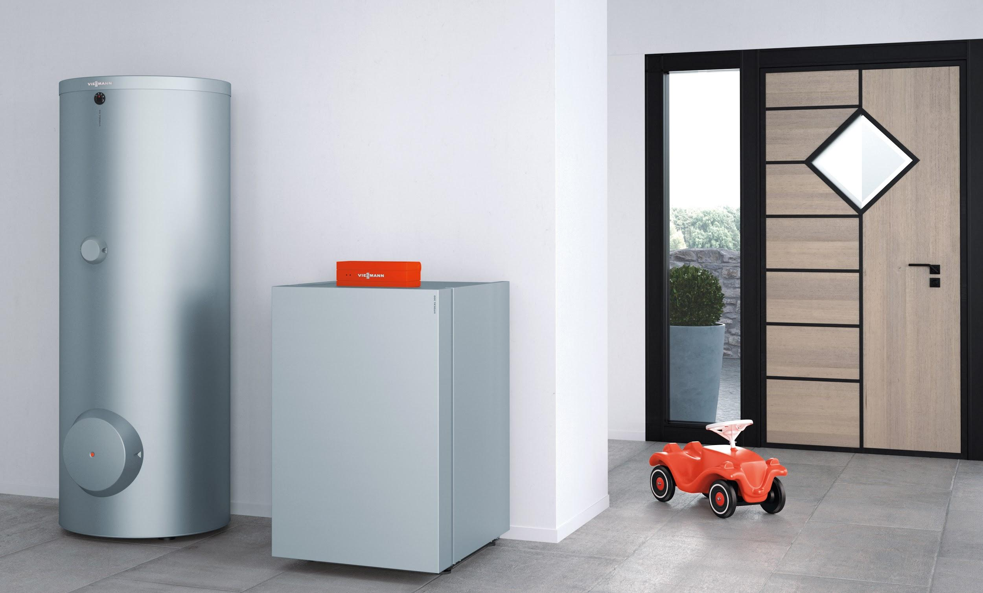
Bild 2: 35 Prozent der Anschaffungs- und Investitionskosten zahlt der Staat bei Einbau einer Sole/Wasser-Wärmepumpe wie der abgebildeten Vitocal 300-G, 45 Prozent gibt es, wenn damit ein alter Öl-Heizkessel ersetzt wird.

Viessmann Werke GmbH & Co. KG
35107 Allendorf (Eder)
Telefon: +49 (0)6452 702533
info-pr@viessmann.de
www.viessmann.de

